·概述

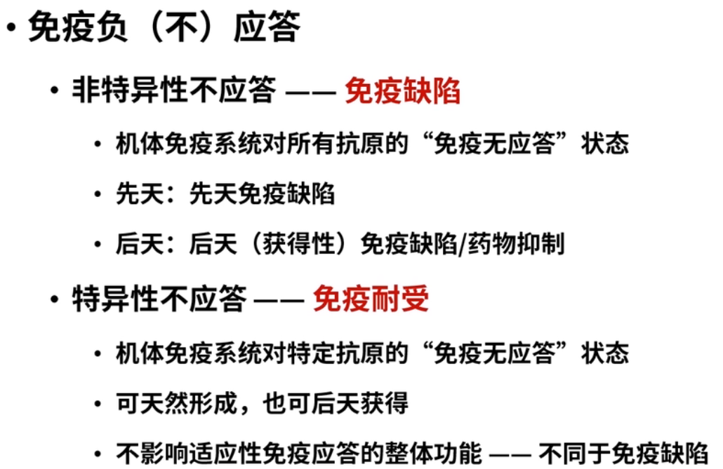

·引起免疫耐受的因素

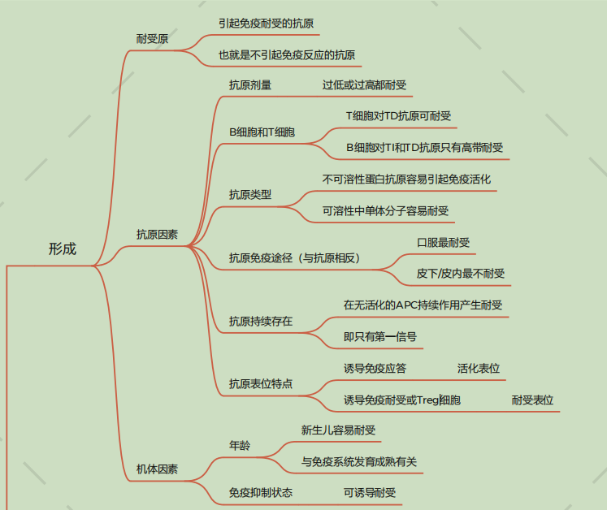

·免疫耐受的机制

·中枢耐受

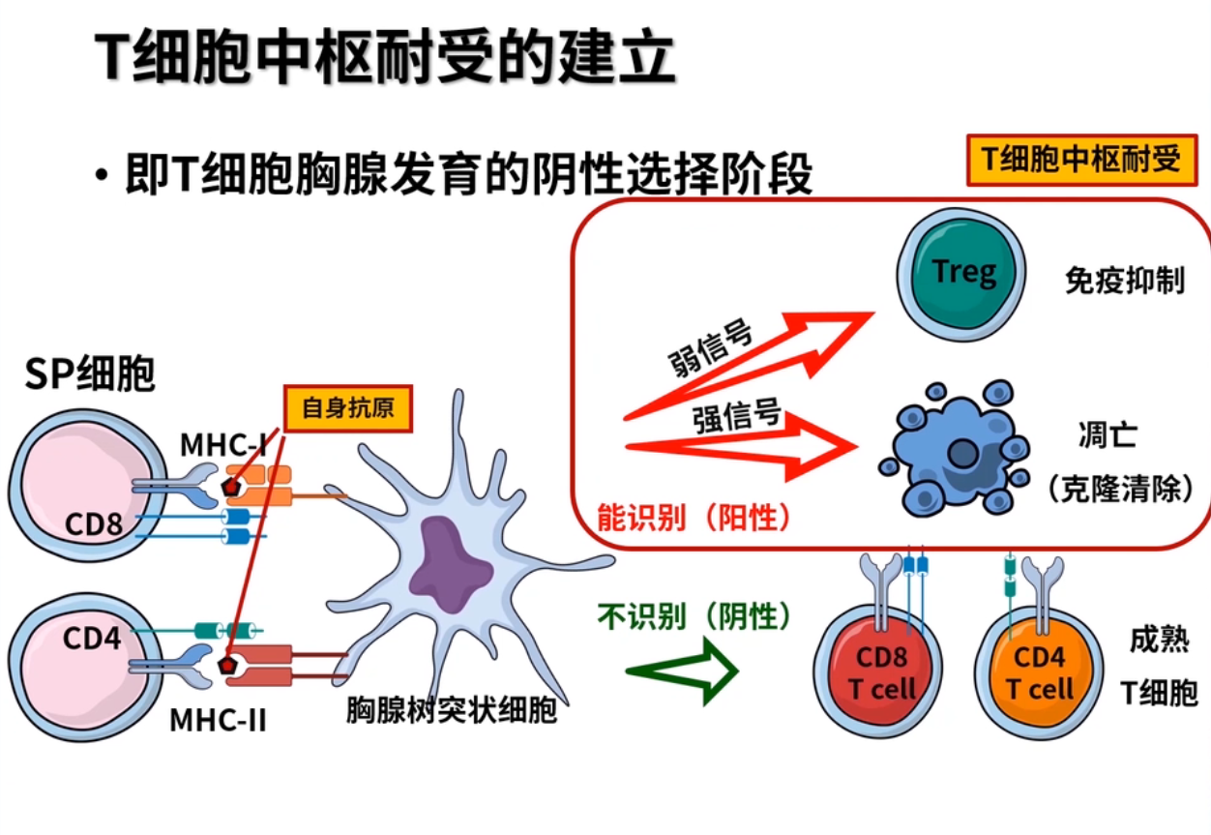

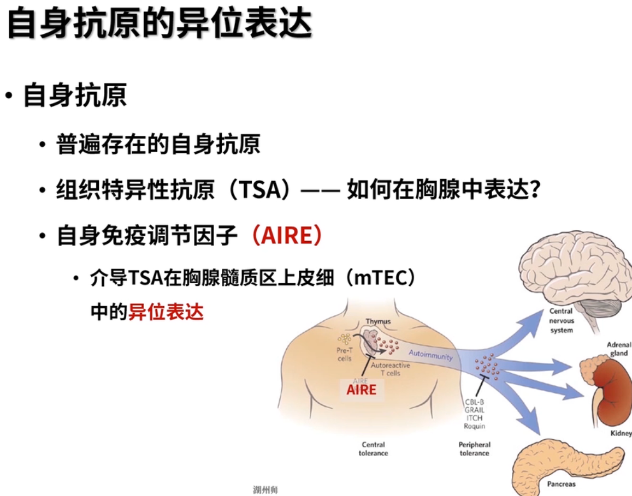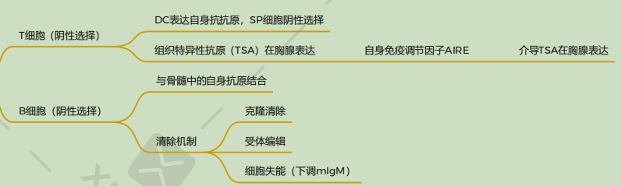

克隆清除——与自身抗原结合，细胞凋亡

受体编辑——重新激活RAG酶，合成新的轻链

细胞失能 (亲和力低)——失去识别抗原的能力，进入外周

取决于BCR与自身抗原的亲和力

·外周耐受——阴性选择并非完美无缺，有相当数量的自身反应性T/B细胞输出到外周

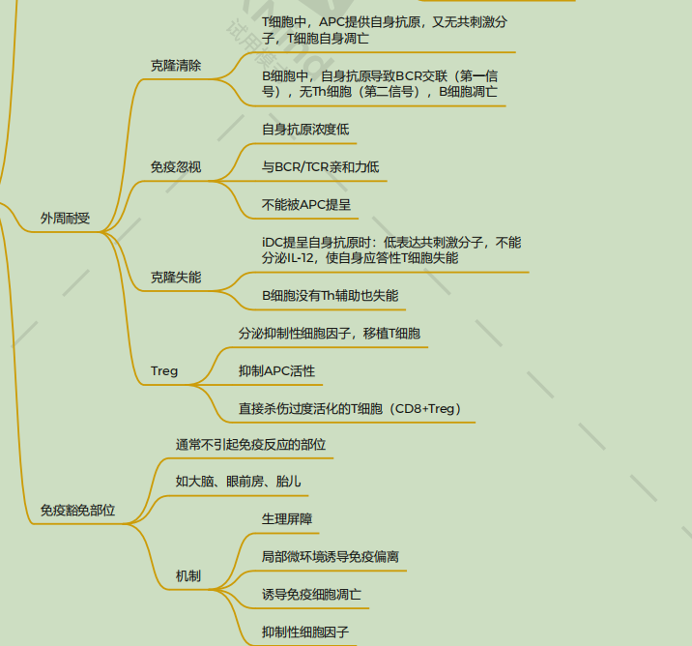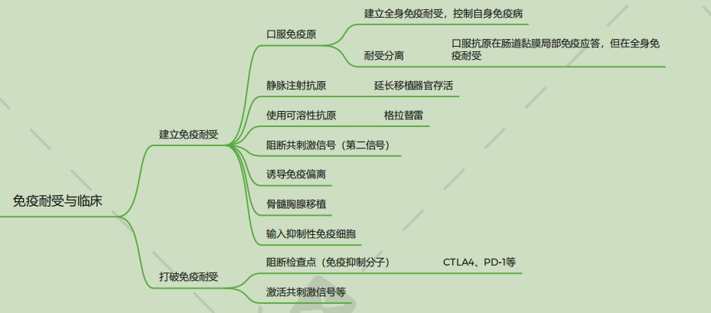 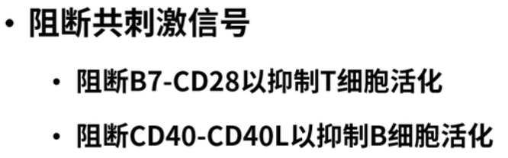

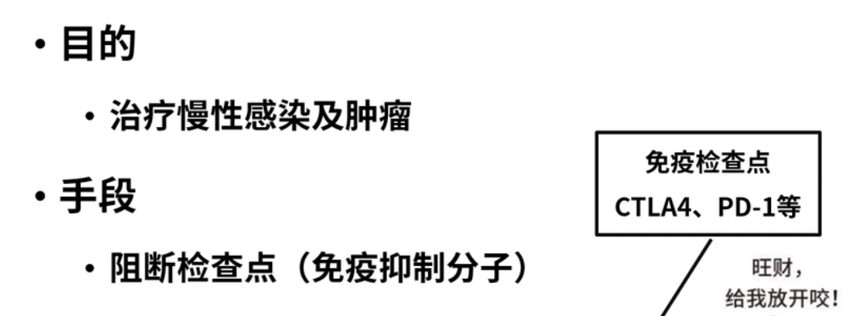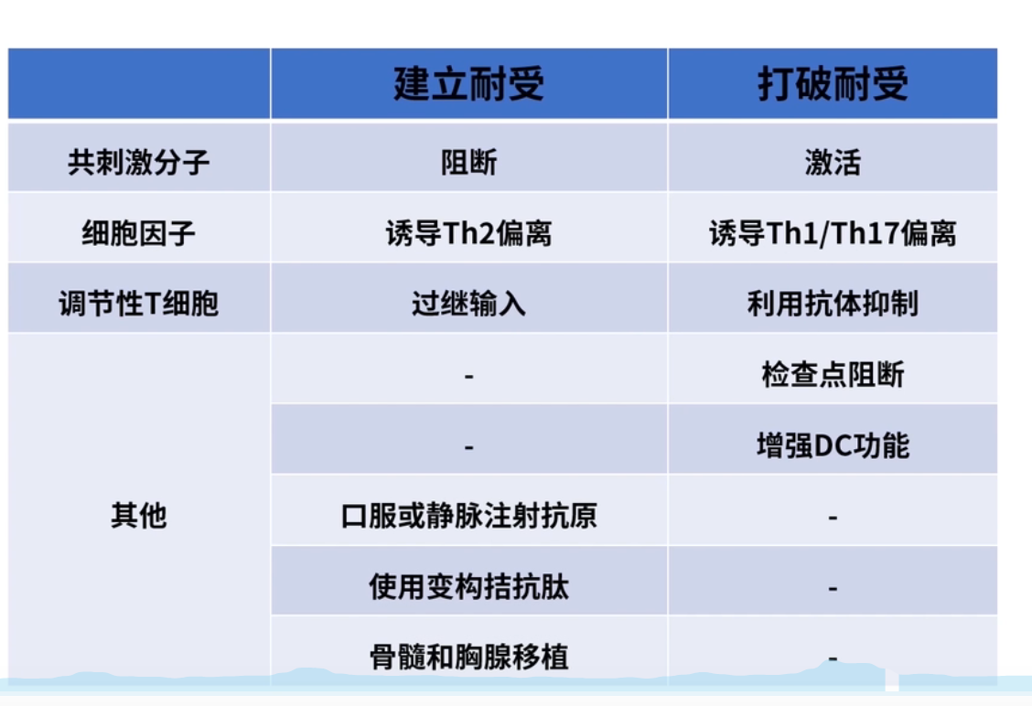

•简述免疫耐受的特点及其生物学意义  
特点：免疫耐受具有高度特 异性，即只对特定的抗原不应答，对其他抗原仍能产生良好的免疫应答。免疫耐受不影响适应性免疫应答的整体功能，从而不同于免疫抑制或免疫缺陷所致的非特异性的低反应或无反应状态。  
意义：免疫耐受和免疫应答相辅相成，二者的平衡对保持免疫自稳至关重要。  
•简述免疫耐受形成的主要机制  
①发育中的T、B细胞经历阴性选择，在自身抗原刺激下，特异性克隆被诱导凋亡(克隆清除)或失活(克隆失能)。  
②部分逃脱阴性选择而输出至外周的自身反应性 T、B细胞，或因抗原浓度过低不被活化(免疫忽视)，或在缺乏共刺激信号条件下 反 复受到抗原刺激后发生凋亡(克隆清除)或失活(克隆失能)，或受到包括Treg细胞在内的多种负调控机制的抑制而不被激活。  
•简述建立和打破免疫耐受的意义和常用策略  
建立：1. 口服或静脉注射抗原  
2. 使用变构肤配体  
3. 阻断共刺激信号  
4. 诱导免疫偏离  
5. 骨髓和胸腺移植  
6. 过继输入抑制性免疫细胞  
打破：1. 检查点阻断  
2.激活共刺激信号  
3. 抑制调节性T细胞功能  
4. 增强DC的功能  
5细胞因子及其抗体的合理使用